|  |  |
| --- | --- |
| ICS | 67.080 |
| CCS | |  | | --- | | D:\000000部门项目\09标准化插件开发\程序源代码\StandardEditor_ShanDongKeXieYuan\团标首页面字母T.pngD:\000000部门项目\09标准化插件开发\程序源代码\StandardEditor_ShanDongKeXieYuan\团标首页面字母T后面的反斜杠.png JALNCP |   B 31 |

吉安市绿色农产品促进会团体标准

T/JALNCP XXXX—2023

井冈山茯苓

Jinggangshan poria cocos

2023 - XX - XX发布

2023 - XX - XX实施

吉安市绿色农产品促进会  发布

目次

[前言 II](#_Toc150087446)

[1 范围 1](#_Toc150087447)

[2 规范性引用文件 1](#_Toc150087448)

[3 术语和定义 1](#_Toc150087449)

[4 要求 1](#_Toc150087450)

[5 检验规则 2](#_Toc150087451)

[6 标签与标志、包装、运输、贮存 3](#_Toc150087452)

[附录A（规范性） 井冈山茯苓生产加工区域范围图 4](#_Toc150087453)

1. 前言

本文件按照GB/T 1.1—2020《标准化工作导则 第1部分：标准化文件的结构和起草规则》的规定起草。

请注意本文件的某些内容可能涉及专利。本文件的发布机构不承担识别专利的责任。

本文件由吉安市绿色农产品促进会提出并归口。

本文件起草单位：

本文件主要起草人：

井冈山茯苓

* 1. 范围

本文件规定了井冈山茯苓的要求、检验规则、标签与标志、包装、运输、贮存。

本文件适用于吉安市行政区域范围内生产加工的茯苓干制品。

* 1. 规范性引用文件

下列文件中的内容通过文中的规范性引用而构成本文件必不可少的条款。其中，注日期的引用文件，仅该日期对应的版本适用于本文件；不注日期的引用文件，其最新版本（包括所有的修改单）适用于本文件。

GB 3095 环境空气质量标准

GB 5084 农田灌溉水质标准

GB/T 12530 食用菌取样方法

GB 15618 土壤环境质量 农用地土壤污染风险管控标准(试行)

NY/T 393 绿色食品 农药使用准则

NY/T 394 绿色食品 化肥使用准则

NY/T 1676 食用菌中粗多糖含量的测定

SB/T 11182 中药材包装技术规范

JJF 1070 定量包装商品净含量计量检验规则

国家市场监督管理总局令2023年第70号 定量包装商品计量监督管理办法

《中华人民共和国药典》（2020版）四部

* 1. 术语和定义

下列术语和定义适用于本文件。

井冈山茯苓 Jinggangshan poria cocos

以吉安市行政区域范围内种植的鲜茯苓制成的，符合本文件要求，并经“井冈山®”商标持有人授权的茯苓干制品。

1. 井冈山茯苓的生产加工区域范围见附录A。
   1. 要求
      1. 产地环境

空气达到GB 3095 二类标准，土壤符合GB 15618规定，灌溉水符合GB 5084规定。

* + 1. 投入品

应符合NY/T 393、NY/T 394的规定。

* + 1. 感官要求

应符合表1的要求。

1. 感官要求

|  |  |  |  |  |
| --- | --- | --- | --- | --- |
| 项目 | 要求 | | | 检验方法 |
| 茯苓个 | 茯苓块 | 茯苓片 |
| 外形 | 呈类球形、椭圆形、扁圆形或不规则团块，大小不一，无虫蛀、无霉变 | 立方块状或方块状厚片，大小不一，无虫蛀、无霉变 | 呈不规则厚片，厚薄不一，无虫蛀、无霉变 | 取样品观其外形、色泽、杂质，嗅其气味 |
| 色泽 | 外层淡棕色，内部白色，少数淡红色 | 白色、淡红色或淡棕色 | |
| 气味 | 具有茯苓特有的清香味，无异味 | | |
| 杂质 | 正常视力下无杂质 | | |

* + 1. 理化指标

应符合表2的要求。

1. 理化指标

|  |  |  |
| --- | --- | --- |
| 项目 | 指标 | 检验方法 |
| 浸出物，% | ≤2.5 | 《中华人民共和国药典》（2020版）通则2201 |
| 多糖，% | ≤10.0 | NY/T 1676 |
| 水分，% | ≤13.0 | 《中华人民共和国药典》（2020版）通则0832 |
| 总灰分，% | ≤2.0 | 《中华人民共和国药典》（2020版）通则2302 |

* + 1. 安全指标
       1. 重金属及有害元素

应符合《中华人民共和国药典》（2020版）四部指导原则9302中重金属及有害元素一致性限量指导值的要求。

* + - 1. 农药残留

应符合《中华人民共和国药典》（2020版）四部通则0212的要求。

* + 1. 净含量

应符合《定量包装商品计量监督管理办法》的要求，检验方法按照JJF 1070规定执行。

* 1. 检验规则
     1. 组批

同一产地、同时采收、同批加工、同一等级的产品为同一批次。

* + 1. 抽样

按《中华人民共和国药典》2020年版四部通则0211有关规定取样。

* + 1. 检验分类
       1. 出厂检验

每批产品须经检验，检验合格方可出厂。出厂检验项目为感官要求、水分、净含量。

* + - 1. 型式检验

型式检验项目为本文件4.3～4.6的要求。型式检验每年至少一次，有下列情况之一应进行型式检验：

1. 产地环境、原料发生重大变化时；
2. 出厂检验结果与上次存在较大差异时；
3. 国家市场监管检验部门或行业协会提出要求时。
   * 1. 判定规则

检验项目全部符合本文件要求，判定该批产品合格。否则，可在同一批产品中重新加倍抽样复检，若复检结果仍有不合格项，则判定该批产品为不合格。

* 1. 标签与标志、包装、运输、贮存
     1. 标签与标志

包装上应标明品名、规格、产地、 批号、生产与包装日期、净含量、产品执行标准号、生产单位名称和地址等，并附有质量合格的标志。

* + 1. 包装

包装应符合SB/T 11182的规定。

* + 1. 运输

运输工具应具有清洁、卫生、干燥、无异味，不得与有毒有害物品混运。运输途中应防雨、防潮、防暴晒、防污染。

* + 1. 贮存

包装后的产品应置于室内阴凉干燥的仓库贮藏，并防潮。也可采用现代气调贮藏方法，包装或库内充氮或二氧化碳。定期检查，防止虫蛀、霉变、腐烂等的发生。不同批次产品分区存放。禁止使用磷化铝和二氧化硫熏蒸。

2. （规范性）  
   井冈山茯苓生产加工区域范围图

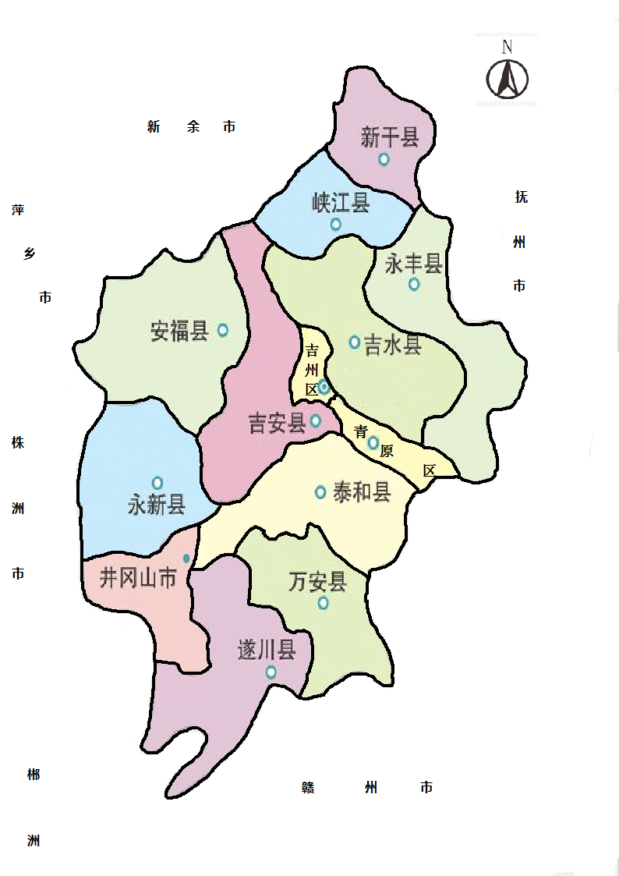

* 1. 井冈山茯苓生产加工产区域范围图

